ПРАКТИЧЕСКАЯ РАБОТА №2 «Параметризованные тесты [TestCase] и расширение функционала»
Цель работы: Добавить новые правила проверки пароля (заглавные буквы и спецсимволы), освоить параметризованные тесты с атрибутом [TestCase] для сокращения дублирующего кода.
Ход работы
Шаг 1. Расширение класса PasswordValidator
Обновите класс PasswordValidator.cs в проекте PasswordValidator, добавив новые правила:
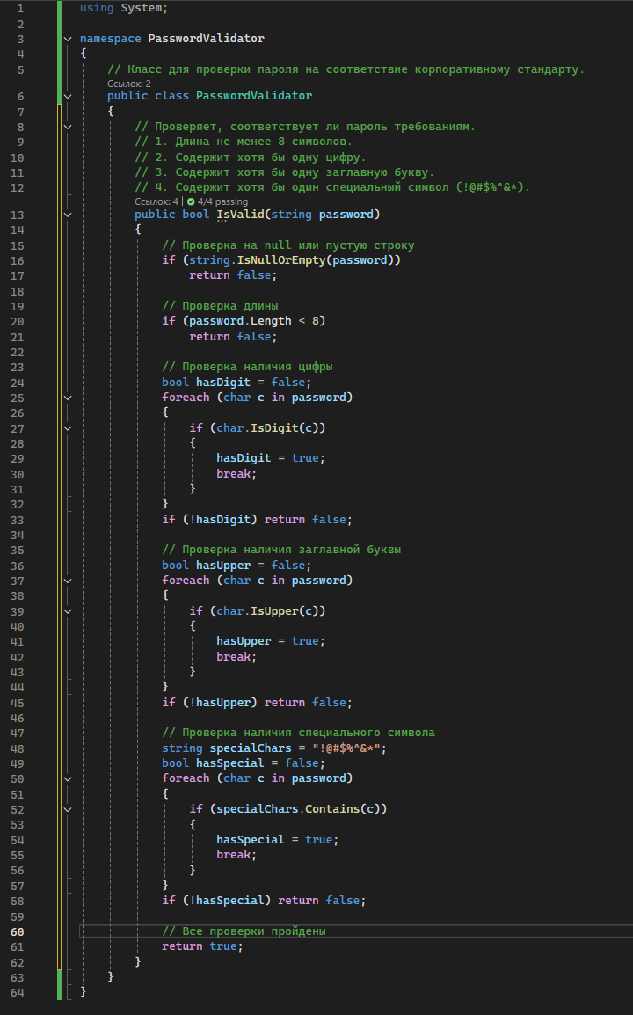
Добавлены проверки на наличие заглавной буквы (char.IsUpper()) и специального символа из набора !@#$%^&*.
Вместо множества if можно было использовать LINQ, но для учебных целей оставим простые циклы для наглядности.

Шаг 2. Рефакторинг тестов с использованием [TestCase]
Вместо написания отдельных тестов для каждого случая, мы можем использовать параметризованные тесты. Замените содержимое файла PasswordValidatorTests.cs на следующий код:
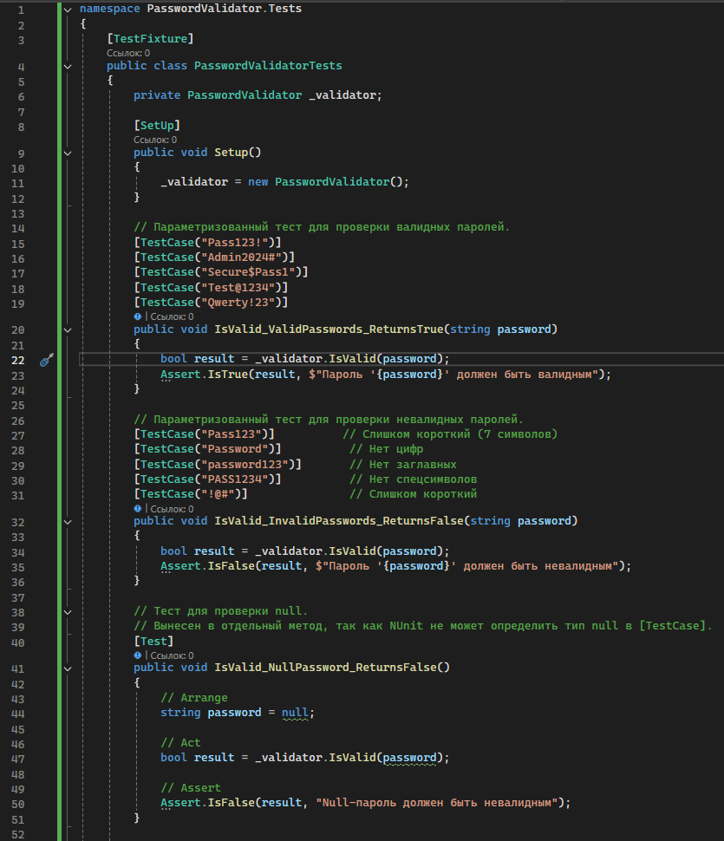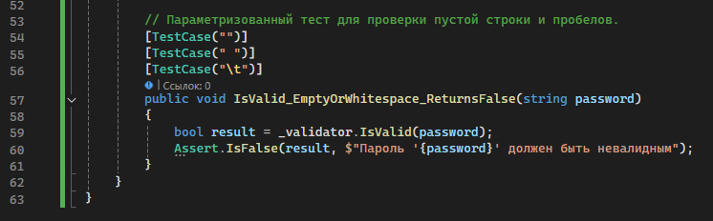

Шаг 3. Запуск тестов
- Откройте Обозреватель тестов.
- Нажмите Запустить все тесты.
- Ожидаемый результат: Все тесты должны быть зелёными.
  - Обратите внимание: в обозревателе тестов вы увидите каждый [TestCase] как отдельный тест. Например, тест IsValid_ValidPasswords_ReturnsTrue будет отображаться как 5 отдельных запусков с разными параметрами.

Шаг 4. Анализ результатов
Проверьте, сколько тестов выполнилось. У вас должно быть:
- 5 тестов для валидных паролей.
- 6 тестов для невалидных паролей.
- 3 теста для null и пустых строк.
Итого: 14 тестов, все зелёные.

